Dokumentacja programu

1. Dokumentacja techniczna

Klasy w aplikacji są podzielone na dwie grupy: te związane z oknami i te związane z funkcjami i obiektami które mają odzwierciedlenie w bazie. Do pierwszej grupy zaliczają się:

1. LogiOkienko
2. OknoGlowne
3. RejestracjaUchodzcyPodstawoweDane
4. RejestracjaUchodzcyZasilekiMiasto
5. WyswietlanieUchodzcowDlaMiasta
6. WyszukiwarkaUchodzcow
7. WyszukiwarkaZaawansowana

Przy czym c) i d) są również używane do edycji danych obiektu.

Do drugiej grupy wchodzą:

1. Uchodzca

private int id;

private String imie;

private String nazwisko;

private String data_urodzenia;

private String plec;

private String kraj_pochodzenia;

private Double zasilek;

private int przydzielone_miasto;

private Date data_przydzialu;

1. Miasto

private int id;

private String nazwa;

private String kod_pocztowy;

private int liczba_uchodzcow;

private boolean czy_przyjmuje;

c) Log

private int id;

private int id_obiektu;

private Date data_powstania;

private String akcja;

d) ModelTablicyUchodzcow

private static final long *serialVersionUID* = 1L;

public static final int *OBJECT_COL* =-1;

public static final int *ID_COL* = -2;

public static final int *IMIE_COL* = 0;

public static final int *NAZWISKO_COL* = 1;

public static final int *DATA_URODZENIA_COL* = 2;

public static final int *PLEC_COL* = 3;

public static final int *KRAJ_POCHODZENIA_COL* = 4;

public static final int *ZASILEK_COL* = 5;

public static final int *PRZYDZIELONE_MIASTO_COL* = 6;

public static final int *DATA_PRZYDZIALU_COL* = 7;

e) ModelTablicyMiast

private static final long *serialVersionUID* = 1L;

public static final int *OBJECT_COL* =-1;

public static final int *ID_COL* = -2;

public static final int *NAZWA_COL* = 0;

public static final int *KOD_POCZTOWY_COL* = 1;

public static final int *LICZBA_UCHODZCOW_COL* = 2;

f) ModelTablicyLogow

private static final long *serialVersionUID* = 1L;

public static final int *OBJECT_COL* =-1;

public static final int *ID_COL* = -2;

public static final int *DATA_POWSTANIA_COL* = 0;

public static final int *AKCJA_COL* = 1;

g) Funkcje

Connection myConn;

Klasa Funkcje przechowuje wszystkie podstawowe funkcje na których bazuje aplikacja. Konstruktor tej klasy automatycznie tworzy połączenie z bazą. A oto lista funkcji:

a) void updateUchodzca (Uchodzca _uchodzca) – Uaktualnia dane na temat uchodźcy w bazie.

b) void addUchodzca(Uchodzca _uchodzca) – Dodaje nowego uchodźcę do bazy i log.

c) Uchodzca convertRowToUchodzca(ResultSet myRs) – Konwertuje record z bazy na obiekt klasy Uchodźca. Zwraca obiekt Uchodźca.

d) List<Uchodzca> getAllUchodzcy() – Pobiera z bazy wszystkich uchodźców i zwraca ich listę.

e) Miasto convertRowToMiasto(ResultSet myRs) - Konwertuje record z bazy na obiekt klasy Miasto. Zwraca obiekt Miasto.

f) List<Miasto> getAllMiasta() - Pobiera z bazy wszystkie miasta i zwraca ich listę.

g) List<Uchodzca> searchUchodzca(String _nazwa) - Pobiera z bazy uchodźców którzy pasują do wzorca podanego w argumencie i zwraca ich listę.

h) List<Log> getLogi(int _Id) - Pobiera z bazy logi które pasują do id obiektu podanego w argumencie i zwraca ich listę.

i) void wyzeruj(Miasto _miasto) – Zmienia w bazie liczbę uchodźców dla danego miasta na zero.

j) void odswiezMiasta(JTable table) – Odświeża tablicę miast w aplikacji.

k) void wypelnijComboboxaMiastami(JComboBox<Miasto> comboBoxMiasto) – Wypełnia komponent Combobox obiektami typu Miasto.

l) List<Uchodzca> getAllUchodzcyZMiasta(Miasto _miasto) - Pobiera z bazy uchodźców którzy pasują do miasta podanego w argumencie i zwraca ich listę.

m) String pobierzNazweMiastaDla(int przydzielone_miasto) – Pobiera i zwraca nazwę miasta dla podanego w argumencie id.

n) void odswiezUchodzcow(JTable table) - Odświeża tablicę uchodźców w aplikacji.

o) void ustawIloscMiejscWMiescie (Miasto przydzielone_miasto, int nowa_liczba_uchodzcow) – Wstawia do miasta nową, powiększoną o jeden liczbę wolnych miejsc dal uchodźców.

p) Funkcje zamykające połączenia z bazą.

2. Dokumentacja użytkownika

Program służy głównie do rejestracji uchodźców, przydzielaniu im miejsca deportacji i zasiłku.

Z poziomu okna głównego możemy przejść do rejestracji, wyszukiwarki, wyświetlić listę osób przyznanych do poszczególnego miasta albo wyzerować liczbę uchodźców.

Po prawej natomiast możemy oglądać listę miast.

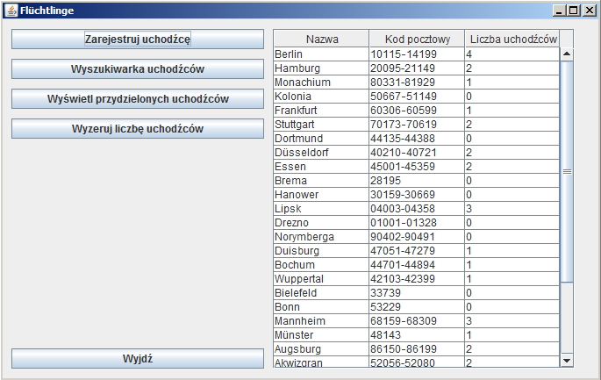

Po kliknięciu w rejestrację pokazuje nam się okno pokazane poniżej.

Podajemy tutaj podstawowe dane na temat rejestrowanej osoby. W przypadku podania informacji w błędnym formacie program powiadamia o tym użytkownika.

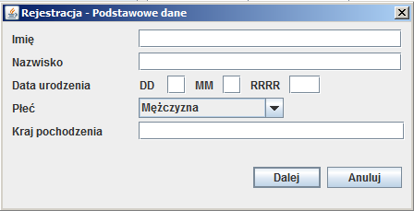

Po przejściu dalej otwiera się nowe okno z którego wybieramy wysokość zasiłku i przyznane miasto. Znacznik po prawej ma za zadanie informować czy wybrane miasto przyjmuje w danej chwili nowych uchodźców czy nie.

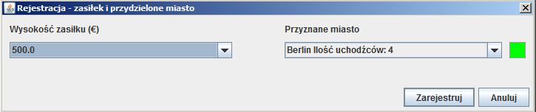

Klikając w głównym oknie na wyszukiwarkę pokazuje się takie okno. Jest tutaj spisz wszystkich osób w bazie. Po wpisaniu w pole wyszukiwania frazy wyświetlają się osoby których nazwisko pasuje do wzorca. Opcja „Edytuj” pozwoli na edycję danych dotyczących wybranego uchodźcy. Pod przyciskiem „Historia” kryją się informacje na temat ostatnich zmian jakie były dokonane dla poszczególnej osoby.

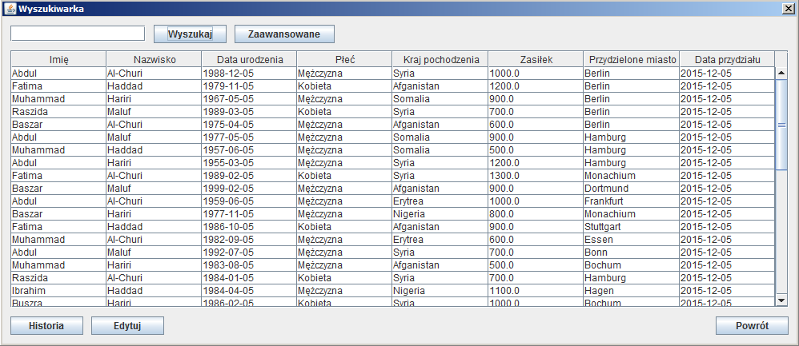

Natomiast gdy klikniemy w „Zaawansowane” wyświetli nam się okno w którym możemy poszukać osoby znając jej poszczególne dane.

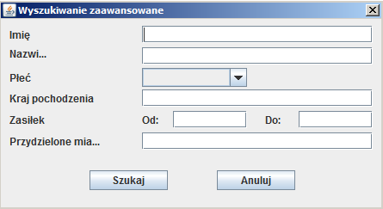

„Wyświetl przydzielonych uchodźców” wyświeli nam okno z listą osób przypisanych do zaznaczonego wcześniej miasta.

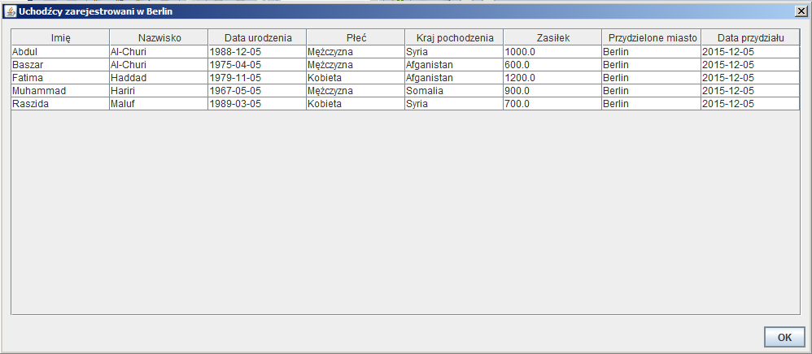

Przycisk odpowiedzialny za zerowanie zmieni ilość uchodźców zarejestrowanych w wybranym mieście na zero.